|  |  |  |  |
| --- | --- | --- | --- |
| МІНІСТЕРСТВО ОСВІТИ І НАУКИ УКРАЇНИ  КИЇВСЬКИЙ НАЦІОНАЛЬНИЙ УНІВЕРСИТЕТ імені Тараса Шевченка  ФАКУЛЬТЕТ ІНФОРМАЦІЙНИХ ТЕХНОЛОГІЙ  **Кафедра програмних систем і технологій**  **Звіт**  **Лабораторна робота № 2**  з дисципліни  **«Ймовірнісні основи програмної інженерії»** | | | |
| **Виконав:** | Дєєв Даніїл Олексійович | **Перевірила**: | Вечерковська А.С. |
| Група | ІПЗ-24(2) | Дата перевірки |  |
| Форма навчання | денна | Оцінка |  |
| Спеціальність | 121 |
| 2022 | | | |

**Лабораторна робота 2**

**Лінійне перетворення та Графічне зображення даних**

Мета: навчитись використовувати на практиці набуті знання про лінійні перетворення та графічне зображення даних.

Завдання:

1. Знайдіть *Q1*, *Q3* та *P90.*
2. Знайдіть середнє та стандартне відхилення цих оцінок.
3. Через незадоволення низькими оцінками викладач вирішив використати шкалу форми *y* = *ax* + *b*, щоб відредагувати оцінки. Він хотів, щоб середнє значення масштабних оцінок становило 95, а оцінка 100, щоб залишалася рівною 100.
4. Показати дані за допомогою діаграми "стовбур – листя".
5. Відобразити дані за допомогою коробкового графіка.
6. Зробити висновок.

**Побудова математичної моделі**

1. Для розрахунку 1-ого та 3-ого квартилю та 90-ого персантилю будемо використовувати формулу:

n = k 100 (N + 1) , де

k – номер персантилю

N – кількість елементів

n – номер елементу, який є персантилем

Тепер для знаходження його значення нам потрібно використати наступну формулу:

Pn = xn + xдроб ∗ (xn+1 − xn), де

Pn - значення n-ого персантилю

xn – Значення елемента з вибірки, який стоїть за номером цілої частини n

xдроб – значення дробової частини n

xn+1– Значення елемента з вибірки, який стоїть за номером цілої частини n +1

1. Для знаходження середнього відхилення використаємо формулу:

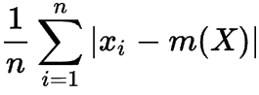, де

n – кількість елементів

xi – поточний елемент

m(x) – середнє значення з вибірки

Щоб знайти *стандартне відхилення* використаємо:

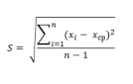, де

n - кількість елементів

xi – поточний елемент

хср– середнє значення з вибірки

S – стандарте відхилення

1. Для виконання завдання потрібно знайти значення a та b, розвязавши систему рівнянь

, де

Max – Значення максимальної оцінки

Aver - значення бажаної середньої оцінки

x̅ – середнє значення оцінок

a і b – значення невідомих

Тепер щоб змінити значення оцінок нам потрібно підставити a і b в формулу:

y = ax + b

де:

x – значення поточної оцінки

у – значення бажаної оцінки

**Псевдокод алгоритму**

1. На наступному зображенні написаний псевдокод алгоритму обчислення квартилів та перцентилів

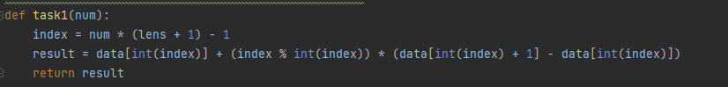

1. На наступному зображенні написаний псевдокод алгоритму знаходження середнього та стандартного відхилення оцінок.

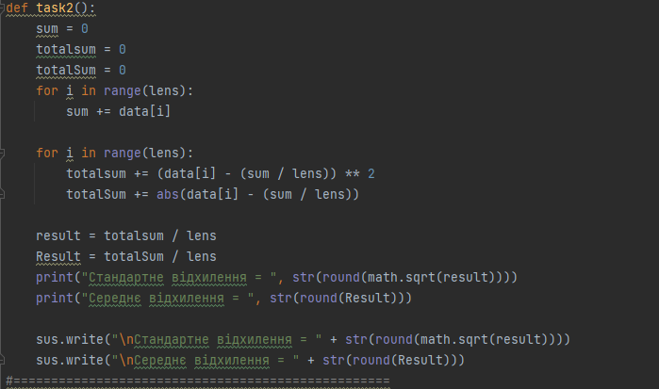

1. На наступному зображенні написаний псевдокод алгоритму обчислення відредагованих оцінок

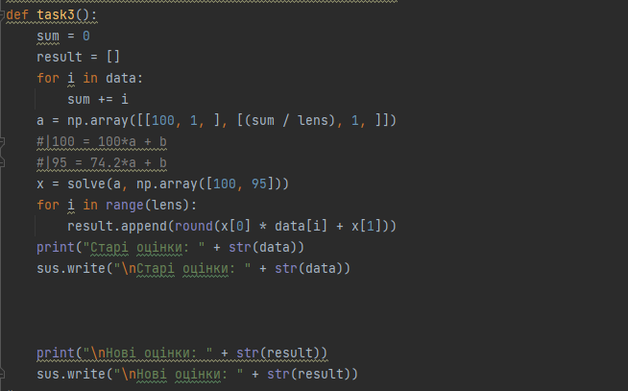

1. На наступному зображенні написаний псевдокод алгоритму побудови діаграми "стовбур – листя".

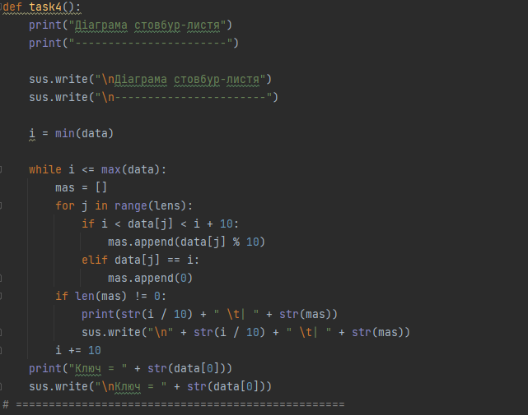

1. На наступному зображенні написаний псевдокод алгоритму відображення даних за допомогою коробкового графіка.

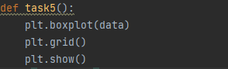

**Цілісний код програми**

import math  
import matplotlib.pyplot as plt  
import numpy as np  
from scipy.linalg import solve  
#==================================================  
sus= open("result.txt", "w")  
data = []  
for i in open("input_10.txt"):  
 data.append(int(i.strip()))  
data = np.delete(data, 0)  
  
lens = len(data)  
data = sorted(data)  
  
print("Послідовність:", data)  
sus.write("Послідовність:" + str(data))  
  
  
#==================================================  
def task1(num):  
 index = num * (lens + 1) - 1  
 result = data[int(index)] + (index % int(index)) * (data[int(index) + 1] - data[int(index)])  
 return result  
#==================================================  
def task2():  
 sum = 0  
 totalsum = 0  
 totalSum = 0  
 for i in range(lens):  
 sum += data[i]  
  
 for i in range(lens):  
 totalsum += (data[i] - (sum / lens)) ** 2  
 totalSum += abs(data[i] - (sum / lens))  
  
 result = totalsum / lens  
 Result = totalSum / lens  
 print("Стандартне відхилення = ", str(round(math.sqrt(result))))  
 print("Середнє відхилення = ", str(round(Result)))  
  
 sus.write("\nСтандартне відхилення = " + str(round(math.sqrt(result))))  
 sus.write("\nСереднє відхилення = " + str(round(Result)))  
#==================================================  
def task3():  
 sum = 0  
 result = []  
 for i in data:  
 sum += i  
 a = np.array([[100, 1, ], [(sum / lens), 1, ]])  
 #|100 = 100*a + b  
 #|95 = 74.2*a + b  
 x = solve(a, np.array([100, 95]))  
 for i in range(lens):  
 result.append(round(x[0] * data[i] + x[1]))  
 print("Старі оцінки: " + str(data))  
 sus.write("\nСтарі оцінки: " + str(data))  
  
  
  
 print("\nНові оцінки: " + str(result))  
 sus.write("\nНові оцінки: " + str(result))  
#==================================================  
def task4():  
 print("Діаграма стовбур-листя")  
 print("-----------------------")  
  
 sus.write("\nДіаграма стовбур-листя")  
 sus.write("\n-----------------------")  
  
 i = min(data)  
  
 while i <= max(data):  
 mas = []  
 for j in range(lens):  
 if i < data[j] < i + 10:  
 mas.append(data[j] % 10)  
 elif data[j] == i:  
 mas.append(0)  
 if len(mas) != 0:  
 print(str(i / 10) + " \t| " + str(mas))  
 sus.write("\n" + str(i / 10) + " \t| " + str(mas))  
 i += 10  
 print("Ключ = " + str(data[0]))  
 sus.write("\nКлюч = " + str(data[0]))  
# ==================================================  
def task5():  
 plt.boxplot(data)  
 plt.grid()  
 plt.show()  
print("Task 1:")  
  
Q1 = task1(1 / 4)  
Q3 = task1(3 / 4)  
P90 = task1(0.9)  
  
print("Q1 = ", Q1)  
print("\nQ3 = ", Q3)  
print("\nP90 = ", P90)  
  
sus.write("\nQ1 = ")  
sus.write(str(Q1))  
sus.write("\nQ3 = ")  
sus.write(str(Q3))  
sus.write("\nP90 = ")  
sus.write(str(P90))  
print("Task 2:")  
task2()  
print("Task 3 :")  
task3()  
print("Task 4:")  
task4()  
task5()  
sus.close()

f.close()

**Випробування алгоритму**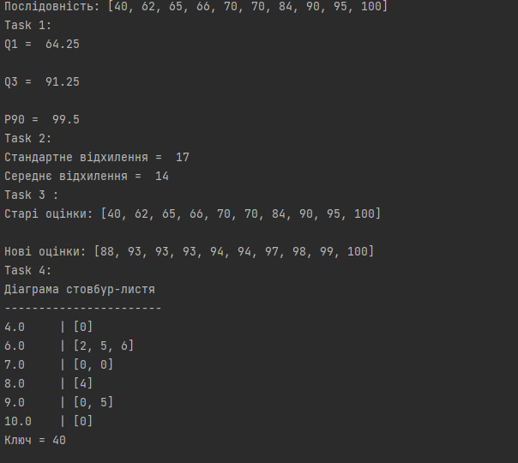

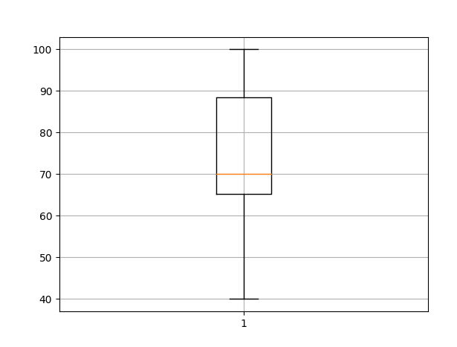

**Висновок:** я навчився використовувати на практиці набуті знання про лінійні перетворення та графічне зображення даних.